Обособленное структурное подразделение муниципального бюджетного дошкольного образовательного учреждения детского сада № 7 «Жемчужинка»- детский сад «Росинка»

Конспект развлечения группы раннего возраста
«В гостях у Витаминки»

Воспитатель: Свирина Н.Ю.

х. Объединенный
2023 год
Конспект развлечения группы раннего возраста «В гостях у Витаминки»

Цель:
Формирование у детей дошкольного возраста потребности к здоровому образу жизни.
Задачи:
1. Закреплять знания детей о пользе овощей и фруктов в жизни человека.
2. Закрепить знания о наличии витаминов в овощах, фруктах и продуктах питания
3. Воспитывать у детей чувство сопереживания и заботы.
4. Воспитывать стремление поддерживать и укреплять свое здоровье.

Воспитатель:Здравствуйте ребята! Я очень рада видеть вас всех сегодня такими здоровыми и красивыми. Молодцы! А какое настроение у вас сегодня!
Дети: Хорошее, веселое, бодрое, радостное.
Воспитатель: Ребята, посмотрите! К нам прилетел шарик, а он не простой, он с письмом. Воспитатель читаете письмо.
«Здравствуйте ребята, меня зовут Витаминка. Я живу в стране Витаминии. Я приглашаю вас к себе в гости»
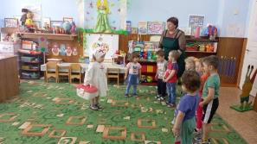
Воспитатель: Давайте поедем на веселом поезде.
Дети имитируют движение на поезде.
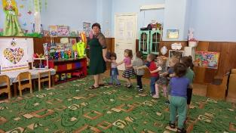
- Вот и страна Витаминия!
Витаминка : - Здравствуйте, ребята, давайте познакомимся, меня зовут Витаминка. Есть витаминки в моей корзинке, здесь и яблоко и груша, все эти фрукты полезно кушать. А вы любите фрукты?
Ответы детей
Воспитатель : А знаете, что полезные витамины есть не только во фруктах и овощах, а и в мясе, рыбе, молоке, орехах, горохе, крупах (крупа- это зернышки из которых варят каши).. Скажите, ребята, а в садике дают вам полезные продукты?
Ответы детей
Воспитатель : Правильно! В детском саду повар готовит еду из полезных продуктов: здесь дают и молоко и рыбу, и яйца, кашу, мясо, а еще яблоки, бананы, сок
А сейчас хочу загадать вам загадки о полезных фруктах и овощах. (загадывает и показывает картинки)

1. Сидит девица в темнице, а коса на улице (Морковь).
2. Как на нашей грядке выросли загадки
Сочные да крупные, вот такие круглые.
Летом зеленеют, к осени краснеют. (Помидоры)
3. Сочные, душистые, румяные, волшебные. На деревьях мы растем.
(Яблоки)
4. Летом в огороде
Свежий и зеленый,
А зимою в бочке
Крепкий и соленый (Огурец)
5. И зелен и густ, на грядке вырос куст
Покопай его немножко, под кустом растет картошка (картофель)
6. Прежде чем его мы съели, все наплакаться успели (лук)
7. В шкурке желтой,
Кислый он,
Называется ….лимон
Воспитатель : Молодцы, знаете фрукты и овощи!
А теперь мы с вами проведем веселую разминку:
Будешь кушать витамины.
Будешь очень, очень сильным - показывают силу.
Будешь бегать далеко – бег на месте,
Будешь прыгать высоко – прыжки на двух ногах.
Будут ножки танцевать – выставляют ногу на носок.
И усталости не знать!
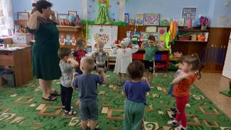

Воспитатель : Дорогие ребята ещё я вам хочу сказать, что витамины есть не только в продуктах, ведь мы не можем съесть свежий арбуз или клубнику на Новый год, поэтому взрослые придумали делать полезные витаминки. Скажите, пожалуйста, а ваши родители дают вам витамины?. А кто знает, зачем мы употребляем их зимой?
Ответы детей: чтобы мы не болели.
За ширмой слышно чиханье.
Воспитатель: -Ребятки,слышали? Кто то чихает. Кто же это может быть?
(из-за ширмы появляется зайка)
Заяц : - это я, зайка
Ведущий: - Что с тобой случилось зайка?
Заяц:- я простудился и заболел (зайка чихает)
Ведущий:- зайка, не расстраивайся, мы сейчас в гостях у Витаминки, и она скажет тебе как можно быстро выздороветь.
Витаминка :- ну ка, ну ка, посмотрим, что случилось с зайкой. Открой ротик зайка. Скажи «АА». Ну все понятно, у зайки болит горлышко. Сейчас завяжу ему горлышко теплым шарфом и дам витаминку.
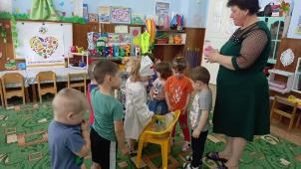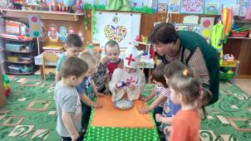
Ведущий: Зайка. погости у нас немножко. Посмотри, как наши дети умеют играть
Ребята, сейчас мы с вами поиграем в игру «Собери витаминки»
Дети собирают разноцветные пластмассовые шарики под динамичную музыку :
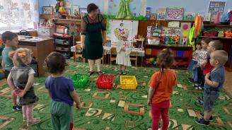
Зелёные – в зеленую корзину
Красные - в красную корзину
Желтые – в желтую корзину.
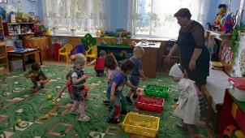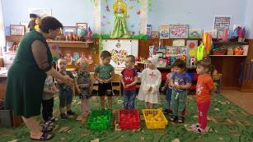
Заяц : - молодцы ребята. Мне понравилось, как вы играете. Мне было так весело, я даже выздоровел. Пора мне в лес к друзьям бежать. До свидания.ребята.
Воспитатель РебятаВитаминка приготовила вам очень полезные гостинцы- это витамины и апельсины! Кушайте на здоровье!
Дети: Спасибо!
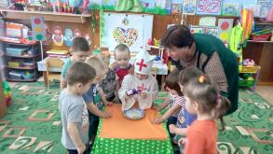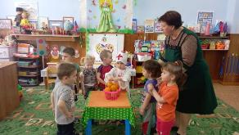
Воспитатель : Ребята, вам понравилось страна Витаминия? Но пришло время нам возвращаться в детский сад.до новых встреч!
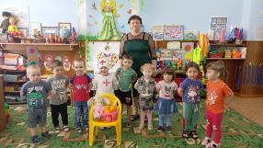
Витаминка прощается и уходит под муз.сопровождение.

